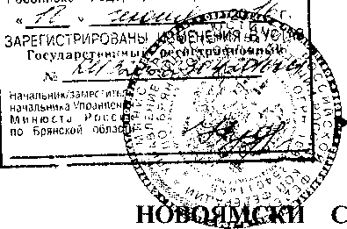
Управление Министерства юстиции Российшэй Федерации по Брянской области
ОССИЙСКАЯ ФЕДЕРАЦИЯ
БРЯНСКАЯ ОБЛАСТЬ
СЕВСКИЙ РАЙОН
Й СЕЛЬСКИЙ СОВЕТ НАРОДНЫХ ДЕПУТАТОВ
РЕШЕНИЕ
От 08.06.2016 № 65
С.НОВОЯМСК.
О внесении изменений и дополнений
в Устав Новоямского сельского поселения
В целях приведения Устава Новоямского сельского поселения в соответствие с действующим законодательством Новоямский сельский Совет народных депутатов
РЕШИЛ:
- Внести в Устав Новоямского сельского поселения изменения и дополнения (прилагаются)
- Направить настоящие изменения и дополнения в Устав Новоямского сельского поселения в Управление Министерства юстиции Российской Федерации по Брянской области для регистрации.
3. Настоящее решение опубликовать в установленном порядке.
Г лава Новоямского сельского
поселения
